Atividade 3 – Análise de interface positiva
Site: www.netflix.com
Tela de entrada

Tela inicial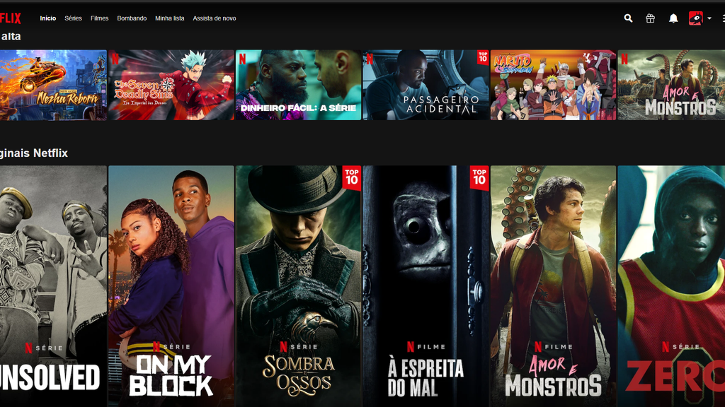

- Boa funcionalidade, com acesso fácil para pessoas de diferentes idades.
- Usuários demonstram um bom nível de satisfação com a plataforma.
- Interface eficiente e intuitiva.
- Estética visual agradável e design moderno, contribuindo para uma experiência mais confortável e atrativa.
- Catálogo de fácil acesso, com categorias bem organizadas, permitindo que cada usuário encontre conteúdos de seu interesse rapidamente.
- Navegação simples, facilitando a visualização e a escolha de filmes e séries.
- Possui a opção de remover filmes e séries do histórico ou da lista de assistidos, caso o usuário tenha selecionado algum conteúdo por engano.

Conclusão:
A Netflix apresenta excelente usabilidade, combinando um design moderno e atrativo com uma navegação simples e eficiente. Seu catálogo organizado e suas funcionalidades tornam a experiência do usuário prática, agradável e acessível para diferentes públicos. Além disso, a plataforma possui boa responsividade, oferecendo uma experiência consistente e de qualidade tanto em dispositivos móveis quanto em computadores.
Nomes: Alexandre dos Santos Filho, Danielly dos Santos Farias, Gabriel Ajalla

